Trường Đại học Trà Vinh  Môn: Khai Khoáng Dữ Liệu  GV: Hà Thị Thúy Vi | Nhóm 5:  110117051 – Đổ Trọng Hảo  110117035 – Nguyễn Minh Thư  110117079 – Thạch Visal

Tìm Hiểu Về Thuật Toán Naive Bayes

Naive Bayes là gì?
Naive Bayes là một thuật toán trong khai thác dữ liệu, nó dựa trên mô hình xác suất để phân loại dữ liệu.
Các bước thực hiện
Ta có tập dữ liệu huấn luyện như sau:
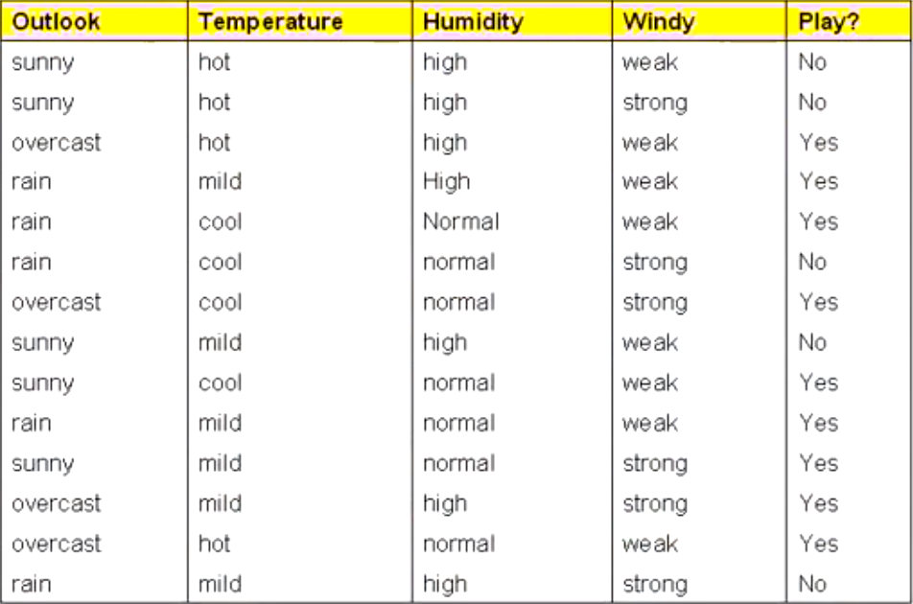
Yêu cầu đặt ra là hãy cho biết với một thời tiết nhất định thì có nên đi chơi hay không?

Bước 1: Xây dựng mô hình xác suất
Việc đi chơi hay không đi chơi, như vậy ta thấy có hai trường hợp, tạm gọi là lớp gồm lớp “Yes” và lớp “No”. Như dữ liệu ở trên ta thấy có 14 dòng dữ liệu, ta đếm xem trong 14 dòng đó có mấy dòng là Yes và mấy dòng là No ! Như vậy ta được xác suất của hai lớp Yes và No như sau:
P(Yes) = 9/14 và P(No) = 5/14 (P là xác suất)
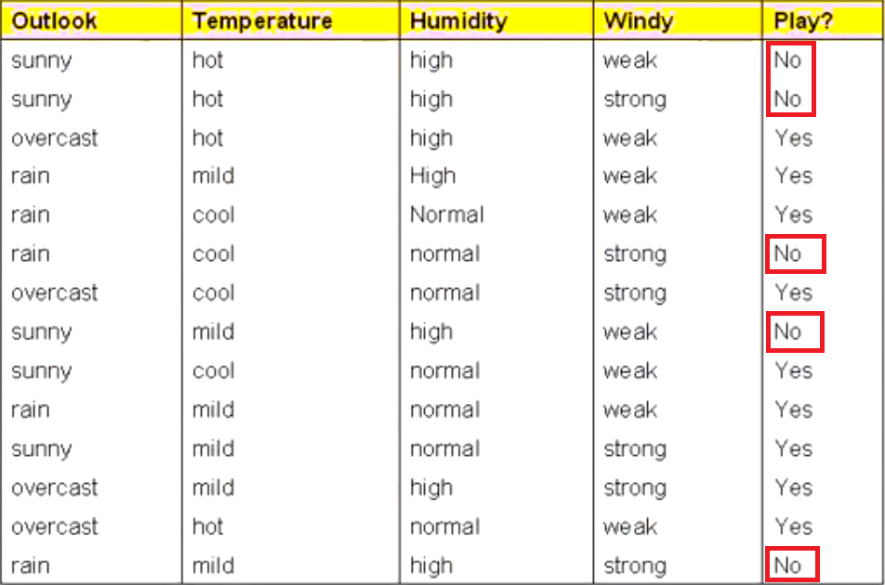
Tiếp tục với cột Outlook, ta thấy có 3 giá trị là sunny, overcast và rain.

Đầu tiên ở lớp “Yes”!
P(sunny|Y) = 2/9 ; P(overcast|Y) = 4/9 ; P(rain|Y) = 3/9

Ở lớp “No”
P(sunny|N) = 3/5 ; P(overcast|N) = 0 ; P(rain|N) = 2/5
Tương tự với cột Temperator, Humidty, Windy được tóm tắt như sau:
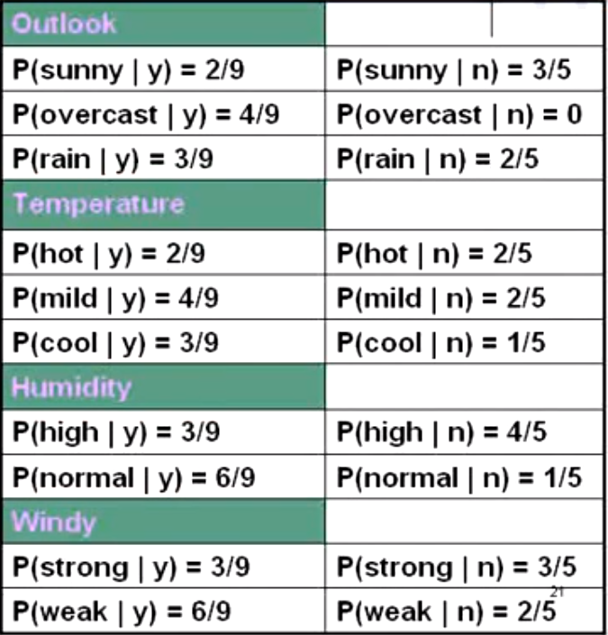

Bước 2: Phân Lớp
Ví dụ: đề cho: outlook = sunny, temperator = cool, humidty = high, wind = strong. Hãy cho biết có nên đi chơi hay không?
Ta sẽ tính tích của các xác suất này trong cả hai lớp Yes và No.
Yes: P(Yes) * P(sunny|y) * P(cool|y) * P(high|y) * P(strong|y) = 9/14 * 2/9 * 3/9 * 3/9 * 3/9 = 0.005
No: P(No) * P(sunny|n) * P(cool|n) * P(high|n) * P(strong|n) = 5/14 * 3/5 * 1/5 * 4/5 * 3/5 = 0.021
Ta sẽ lấy lớp có đáp án lớn hơn để làm kết quả, như vậy kết quả cho điều kiện thời tiết này là “No” tức là không nên đi chơi.

Lưu ý:
Nếu đề bài cho outlook = overcast thì lớp No sẽ bằng 0. Để tránh tình trạng này thì chúng ta phải làm trơn bằng Laplace như sau:
Thêm 1 vào tử số và thêm số lớp vào mẫu số

Ban đầu lớp Yes và No như sau:
P(Yes) = 9/14 và P(No) = 5/14
Sau khi làm trơn – sẽ thêm 1 vào tử số và thêm 2 vào mẫu số (do có 2 lớp yes và no)
P(Yes) = 10/16 và P(No) = 6/16
Tương tự thử với cột outlook . Do số lớp là 3 (có 3 giá trị) nên cộng 3 vào mẫu.
P(sunny|Y) = 3/12 ; P(overcast|Y) = 5/12 ; P(rain|Y) = 4/12
P(sunny|N) = 4/8 ; P(overcast|N) = 1/8 ; P(rain|N) = 3/8
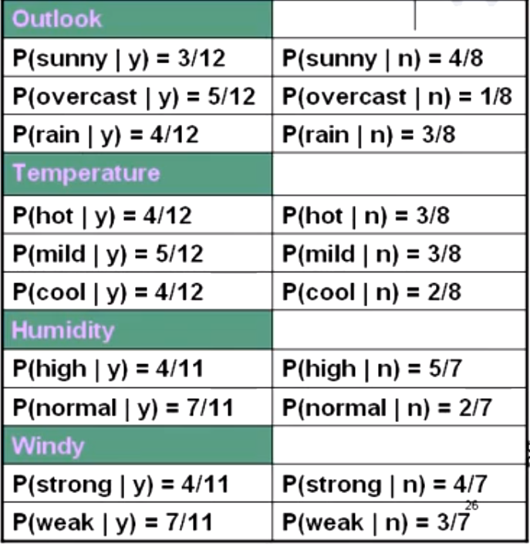
Ta sẽ sử dụng kết quả này để tính toán như ở trên và không bao giờ cho kết quả bằng 0.
Yes: P(Yes) * P(overcast|y) * P(cool|y) * P(high|y) * P(strong|y) = 10/16 * 5/12 * 4/12 * 4/11 * 4/11 = 0.011
No: P(No) * P(overcast|n) * P(cool|n) * P(high|n) * P(strong|n) = 6/16 * 1/8 * 2/8 * 5/7 * 4/7 = 0.005
Như kết quả trên chúng ta sẽ chọn lớp Yes tức là có thể đi chơi.

